DOCUMENTAÇÃO

OpFlix

Alamedo Barão de Limeira,

539 – São Paulo/SP SENAI-SP

# Sumário

Sumário 2

Resumo: 3

Descrição do projeto: 3

Modelagem de Software: 4

Modelo Lógico 4

Modelo Físico 5

Modelo Conceitual 5

# Resumo:

_____________________________________________________________________________

Objetivos

O aplicativo solicitado pela(o) empresa/cliente OpFlix (Cliente denominado Tadeu), consiste em uma biblioteca de divulgações de filmes, desde sua data de lançamento até seus mínimos detalhes.

# Descrição do projeto:

_____________________________________________________________________________

Resumo do projeto

Assim como solicitado pelo cliente Tadeu, o novo programa da empresa OpFlix irá dar total acesso para o leitor(visualizador) receber informações sobre o lançamento de novos filmes no cinema, mostrando sua plataforma, seu título, tempo de duração, entre outros.

# Modelagem de Software:

_____________________________________________________________________________

## Modelo Lógico

O modelo lógico é o que mais se assemelha a realidade de como será a produção final do projeto, assim mostrando todas as entidades mantendo relações umas com as outras.

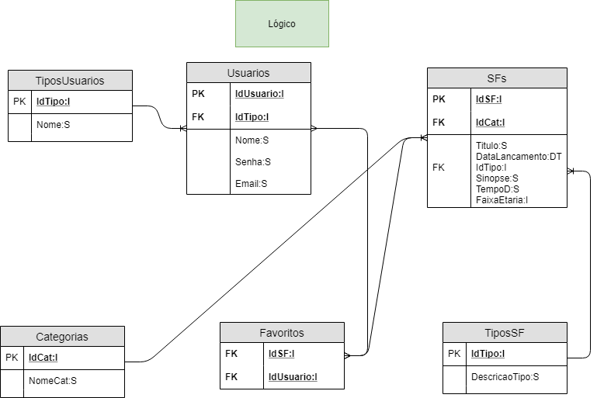

## Modelo Físico

O modelo físico tem como sua principalmente característica a função de por a prova o sistema que será formado, assim mostrando as entidades em um funcionamento beta, ou seja, ainda não finalizado. Em resumo podemos dizer que é a base de testes.

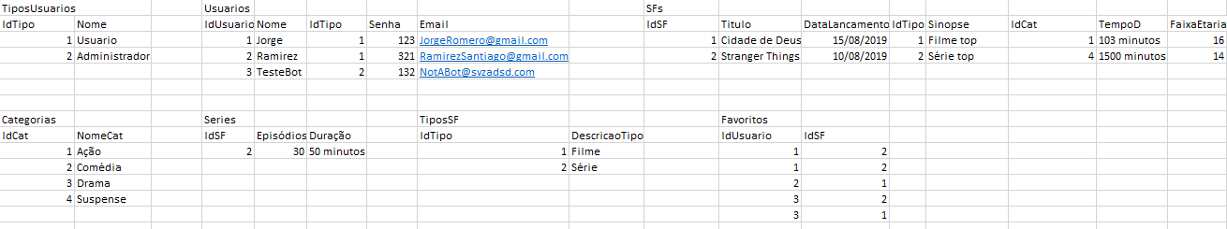

## Modelo Conceitual

O modelo conceitual é responsável por nos dar uma visão geral de como será o projeto e quais entidades serão necessárias para o funcionamento do programa, nessa fase não é aprofundado com detalhes sobre a criação final do projeto, mas sim uma visão geral das entidades principais e a relação delas.

